
A卷
2010—2011学年第一学期
《大学物理（2-2）》期末试卷

专业班级
姓 名
学 号
开课系室 基础物理系
考试日期 2010-12- 12（19: 00 -21: 00）
题 号 | 一 | 二 | 三 |  |  |  | 总分
题 号 | 一 | 二 | 21 | 22 | 23 | 24
得 分
阅卷人

注意：选择题和填空题答案要填写在试卷相应的位置！计算题在各题空白处答题。

一、选择题（共30分）
1、（本题3分）（1034） ［ ］
有两个电荷都是＋q的点电荷，相距为2a。今以左边的点电荷所在处为球心，以a为半径作一球形高斯面。在球面上取两块相等的小面积S₁和S₂，其位置如图所示。 设通过S₁和S₂的电场强度通量分别为Φ ₁和Φ ₂，通过整个球面的电场强度通量为Φ _{S} ，则
（A）Φ ₁＞Φ ₂，Φ _{S} ＝ q /ε ₀。
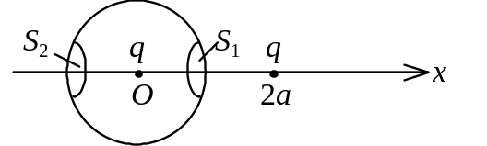
（B）Φ ₁＜Φ ₂，Φ _{S} ＝ 2q /ε ₀。
（C）Φ ₁＝Φ ₂，Φ _{S} ＝ q /ε ₀。
（D）Φ ₁＜Φ ₂，Φ _{S} ＝ q /ε ₀。
2、（本题3分）（1345） ［ ］
在空气平行板电容器中，平行地插上一块各向同性均匀电介质板，如图所示。当电容器充电后，若忽略边缘效应，则电介质中的场强与空气中的场强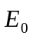相比较，应有
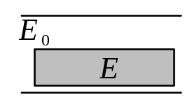
（A） E > E₀，两者方向相同。 （B） E = E₀，两者方向相同。
（C） E < E₀，两者方向相同。 （D） E < E₀，两者方向相反。
3、（本题3分）（1341） ［ ］
真空中有“孤立的”均匀带电球体和一均匀带电球面，如果它们的半径和所带的电荷都相等。则它们的静电能之间的关系是
（A） 球体的静电能等于球面的静电能。 （B） 球体的静电能大于球面的静电能。
（C） 球体的静电能小于球面的静电能。
（D） 球体内的静电能大于球面内的静电能，球体外的静电能小于球面外的静电能。
4、（本题3分）（2047） ［ ］
如图，两根直导线ab和cd沿半径方向被接到一个截面处处相等的铁环上，稳恒电流I从a端流入而从d端流出，则磁感强度沿图中闭合路径L的积分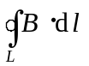等于
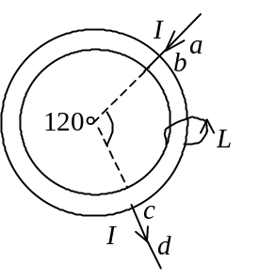
（A） 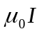。 （B） 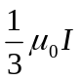。
（C） 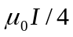。 （D） 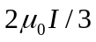。
5、（本题3分）（5675） ［ ］
真空中一根无限长直细导线上通电流I，则距导线垂直距离为a的空间某点处的磁能密度为
（A） 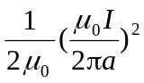 （B） 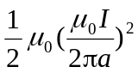
（C） 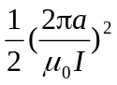 （D） 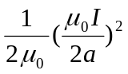
6、（本题3分）（2414） ［ ］
用导线围成的回路(两个以O点为心半径不同的同心圆，在一处用导线沿半径方向相连)，放在轴线通过O点的圆柱形均匀磁场中，回路平面垂直于柱轴，如图所示。如磁场方向垂直图面向里，其大小随时间减小，则(A)→(D)各图中哪个图上正确表示了感应电流的流向？
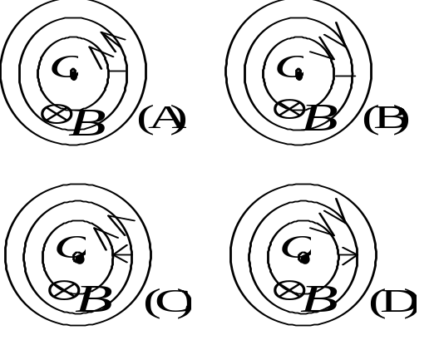

7、（本题3分）（4383） ［ ］
用频率为ν 的单色光照射某种金属时，逸出光电子的最大动能为E_{K}；若改用频率为2ν 的单色光照射此种金属时，则逸出光电子的最大动能为：
（A） 2 E_{K}。 . （B） 2hν - E_{K}。
（C） hν - E_{K}。 （D） hν + E_{K}。
8、（本题3分）（4428） ［ ］
已知粒子在一维矩形无限深势阱中运动，其波函数为：
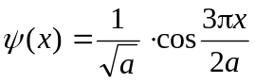 ( - a ≤ x ≤ a )
那么粒子在x = 0处出现的概率密度为
（A） 1/(2a)。 （B） 1/a。
（C） 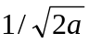。 （D） 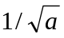。
9、（本题3分）（4965） ［ ］
下列各组量子数中，哪一组可以描述原子中电子的状态？
（A） n = 3，l = 1，m_{l} =-1，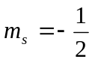。 （B）n = 2，l = 2，m_{l} = 0，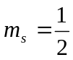。
（C） n = 1，l = 2，m_{l} = 1，。 （D）n = 1，l = 0，m_{l} = 1，。
10、（本题3分）（5620） ［ ］
硫化镉(CdS)晶体的禁带宽度为2.42 eV，要使这种晶体产生本征光电导，入射到晶体上的光的波长不能大于
（A） 650 nm。(1 nm = 10⁻⁹ m) （B）628 nm。
（C） 514 nm。 （D）550 nm。
二、填空题（共30分）
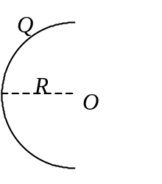
11、（本题3分）（1382）
真空中有一半径为R的半圆细环，均匀带电Q，如图所示。设无穷远处为电势零点，则圆心O点处的电势U ＝ _____________，若将一带电量为q的点电荷从无穷远处移到圆心O点，则电场力做功A ＝________________________。
12、（本题3分）（1371）
已知一平行板电容器，极板面积为S，两板间隔为d，其中充满空气。当两极板上加电压U时，忽略边缘效应，两极板间的相互作用力F ＝_____________。
13、（本题3分）（2008）
一磁场的磁感应强度为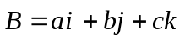 (SI)，则通过一半径为R，开口向z轴正方向的半球壳表面的磁通量的大小为 Wb。
14、（本题3分）（5481）
在真空中，电流由长直导线1沿半径方向经a点流入一由电阻均匀的导线构成的圆环，再由b点沿切向流出，经长直导线2返回电源(如图)。已知直导线上的电流强度为I，圆环半径为R，∠aOb =90°。则圆心O点处的磁感应强度的大小B =__________________________。
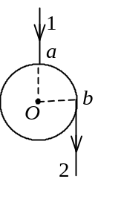

15、（本题3分）（2103）
一电子以速率v = 2.20×10 ⁶ m·s⁻¹ 垂直磁力线射入磁感应强度为B = 2.36 T的均匀磁场，则该电子的轨道磁矩为 。其方向与磁场方向 。
16、（本题3分）（2109）
一个绕有500匝导线的平均周长50 cm的细环，载有 0.3 A电流时，铁芯的相对磁导率为600。则 (1) 铁芯中的磁感应强度B为 ；
(2) 铁芯中的磁场强度H为 。（μ₀ = 4π×10⁻⁷ T·m·A⁻¹）
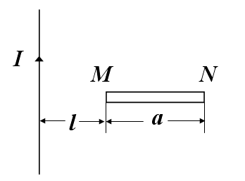
17、（本题3分）（2510）
如图所示，一段长度为a的直导线MN，水平放置在载电流为I的竖直长导线旁与竖直导线共面，并从静止由图示位置自由下落，则t秒末导线两端的电势差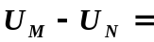 。
18、（本题3分）（2525）
一自感线圈中，电流强度在 0.002 s内均匀地由10 A增加到12 A，此过程中线圈内自感电动势为 400 V，则线圈的自感系数为L = 。
19. （本题3分）（0323）
图示为一圆柱体的横截面，圆柱体内有一均匀电场，其方向垂直纸面向内，的大小随时间t线性增加，P为柱体内与轴线相距为r的一点则 ，（1）P点的位移电流密度的方向为 。
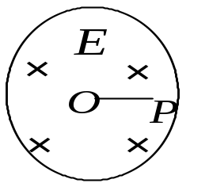
（2）P点感应磁场的方向为 。
20. （本题3分）（5243）
产生激光的必要条件是______________________，激光的主要特性是____________
。
三、计算题（共40分）
21、（本题10分）（1025）
电荷面密度分别为+σ 和－σ 的两块“无限大”均匀带电平行平面，分别与x轴垂直相交于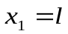，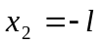两点。设坐标原点O处电势为零，试求空间的电势分布表示式并画出其曲线。
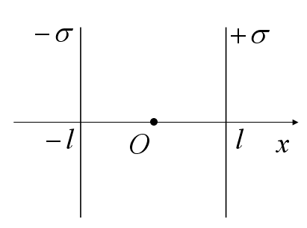
22、（本题10分）（2309）
图中实线所示的闭合回路ABCDA中，通有电流10 A，两弧的半径均为R = 0.5 m，且AB = CD，求：
(1) O点处的磁感强度。 （μ ₀ = 4π×10⁻⁷ N/A²）
(2) 在O点处放置一个正方形小试验线圈，线圈各边长为5 mm，通有电流 0.1 A，问线圈如何取向时所受磁力矩最大？此最大磁力矩的值为多少？
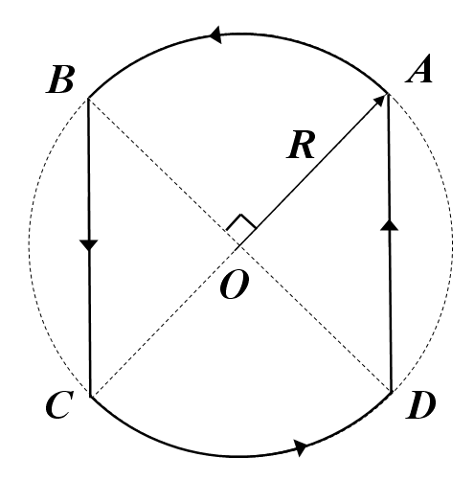
23、（本题10分）（2323）
如图所示，长直导线中电流为，矩形线框abcd与长直导线共面，且ad∥AB，dc边固定，ab边沿da及cb以速度无摩擦地匀速平动。t = 0时，ab边与cd边重合。设线框自感忽略不计。
（1） 如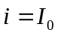，求ab中的感应电动势。ab两点哪点电势高？
（2） 如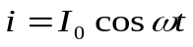，求ab边运动到图示位置时线框中的总感应电动势。
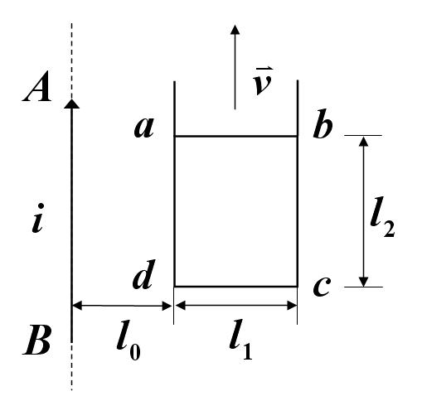
24、（本题共10分）
（1）（4774）能量为15 eV的光子，被处于基态的氢原子吸收，使氢原子电离发射一个光电子，求此光电子的德布罗意波长。（电子的质量m_{e} = 9.11×10⁻³¹ kg，普朗克常量h = 6.63×10⁻³⁴ J·s，1 eV =1.60×10⁻¹⁹ J ) （本题5分）

（2）（4779）一维运动的粒子，设其动量的不确定量等于它的动量，试求此粒子的位置不确定量与它的德布罗意波长的关系。(不确定关系式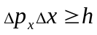)。（本题5分）

